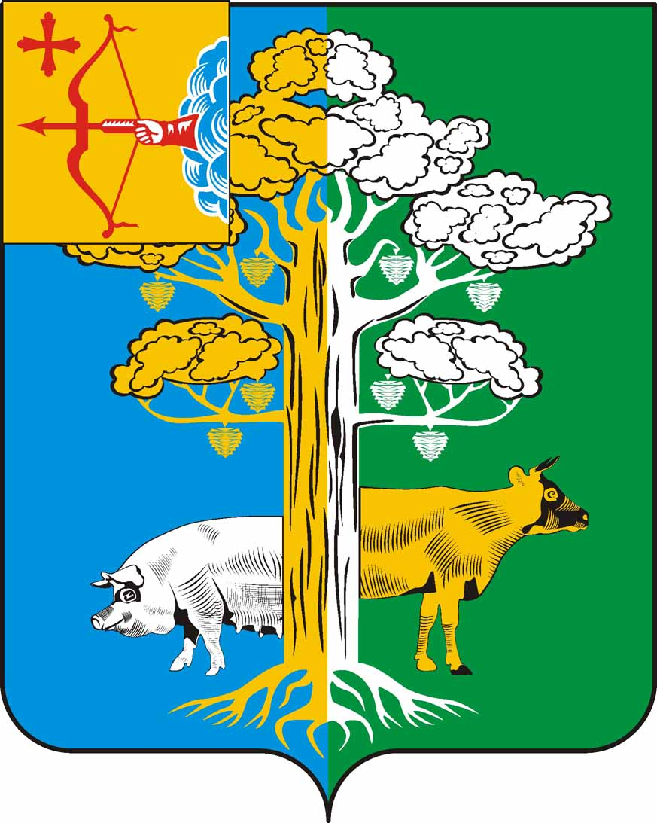
ПОЛОМСКАЯ СЕЛЬСКАЯ ДУМА
КИРОВО-ЧЕПЕЦКОГО РАЙОНА КИРОВСКОЙ ОБЛАСТИ
ЧЕТВЕРТОГО СОЗЫВА
РЕШЕНИЕ
28.02.2022 |  | № | 67/267
 | с. Полом

Об утверждении ключевых показателей и их целевых значений, индикативных показателей по муниципальному жилищному контролю на территории муниципального образования Поломское сельское поселение Кирово-Чепецкого района Кировской области

В соответствии с Федеральным законом от 31.07.2020 № 248-ФЗ «О государственном контроле (надзоре) и муниципальном контроле в Российской Федерации», решением Поломской сельской Думы от 24.12.2021 №60/249 «Об утверждении Положения о муниципальном жилищном контроле на территории муниципального образования Поломское сельское поселение Кирово-Чепецкого района Кировской области» Поломская сельская Дума РЕШИЛА:
- Утвердить ключевые показатели и их целевые значения, индикативные показатели по муниципальному жилищному контролю на территории муниципального образования Поломское сельское поселение Кирово-Чепецкого района Кировской области согласно приложению.
- Настоящее решение вступает в силу с 1 марта 2022 года и подлежит официальному опубликованию в информационном бюллетене и на официальном сайте Поломского сельского поселения.
Председатель Поломской сельской Думы  Кирово-Чепецкого района Кировской области  Глава Поломского сельского поселения  Кирово-Чепецкого района Кировской области |  | Т.А. Дубовцева  Е.В. Пантюхина

Приложение УТВЕРЖДЕНЫ
решением Поломской сельской Думы Кирово- Чепецкого района Кировской области
от 28.02.2022 № 62/267

КЛЮЧЕВЫЕ ПОКАЗАТЕЛИ
и их целевые значения, индикативные показатели по муниципальному жилищному контролю на территории

муниципального образования Поломское сельское поселение Кирово-Чепецкого района Кировской области

  - Ключевые показатели

Ключевые показатели | Целевые значения
Материальный вред (ущерб), причинённый охраняемым законом ценностям в результате нарушений обязательных  требований | Не более 10000 руб
Доля выявленных нарушений обязательных требований от числа проводимых контрольных мероприятий | Не более 5%
Доля устраненных нарушений обязательных требований от числа выявленных нарушений обязательных требований | 100%

  - Индикативные показатели

1. | Выполняемость | Врз = | Врз - | 100 | Утвержденные
 | плановых | (РЗф / | выполняемость | % | плановые
 | (рейдовых) | РЗп) | плановых |  | (рейдовые)
 | заданий | x 100 | (рейдовых) |  | задания
 | (осмотров) |  | заданий |  | (осмотры)
 |  |  | (осмотров) %
 |  |  | РЗф -количество
 |  |  | проведенных
 |  |  | плановых
 |  |  | (рейдовых)
 |  |  | заданий
 |  |  | (осмотров) (ед.)
 |  |  | РЗп - количество
 |  |  | утвержденных
 |  |  | плановых
 |  |  | (рейдовых)

заданий
(осмотров) (ед.)
2. | Выполняемость | Ввн = | Ввн - | 100 | Письма и
 | внеплановых | (Рф / | выполняемость | % | жалобы,
 | проверок | Рп) x | внеплановых |  | поступившие в
 |  | 100 | проверок |  | контрольный
 |  |  | Рф - количество |  | орган
 |  |  | проведенных
 |  |  | внеплановых
 |  |  | проверок (ед.)
 |  |  | Рп - количество
 |  |  | распоряжений на
 |  |  | проведение
 |  |  | внеплановых
 |  |  | проверок (ед.)
3. | Доля проверок, | Ж x | Ж - количество | 0%
 | на результаты | 100 / | жалоб (ед.)
 | которых поданы | Пф | Пф - количество
 | жалобы на |  | проведенных
 | действия(бездейс |  | проверок
 | твия)
 | контрольного
 | органа и (или)
 | его
 | должностного
 | лица при
 | проведении
 | контрольных
 | мероприятий
4. | Доля проверок, | Пн x | Пн - количество | 0%
 | результаты | 100 / | проверок,
 | которых были | Пф | признанных
 | признаны |  | недействительны
 | недействительны |  | ми (ед.)
 | ми |  | Пф - количество
 |  |  | проведенных
 |  |  | проверок (ед.)
5. | Доля заявлений, | Кзо х | Кзо - количество | 10%
 | направленных на | 100 / | заявлений, по
 | согласование в | Кпз | которым пришел
 | прокуратуру о |  | отказ в
 | проведении |  | согласовании
 | внеплановых |  | (ед.)
 | проверок, в |  | Кпз - количество
 | согласовании |  | поданных на
 | которых было |  | согласование
 | отказано |  | заявлений
6 | Доля проверок, | Кнм х | К нм - | 100

 | по результатам которых материалы направлены в уполномоченные для принятия решений органы | 100 /  Квн | количество материалов, направленных в уполномоченные органы (ед.)  Квн - количество выявленных  нарушений (ед.) | %
7. | Количество проведенных профилактическ  их мероприятий |  |  | Шт.

  - Контрольный орган ежегодно осуществляют подготовку доклада о муниципальном контроле (далее – годовой доклад) с указанием сведений о достижении ключевых показателей и сведений об индикативных показателях вида контроля, в том числе о влиянии профилактических мероприятий и контрольных мероприятий на достижение ключевых показателей. Годовой доклад контрольного органа, в соответствии с частью 10 статьи 30 Федерального закона от 31.07.2020 №248-ФЗ«О государственном контроле (надзоре) и муниципальном контроле в Российской Федерации», должен отвечать требованиям, установленным Правительством Российской Федерации, и размещается ежегодно до 15 марта года, следующего за отчетным годом на официальном сайте Администрации Поломского сельского поселения Кирово-Чепецкого района Кировской области в сети Интернет.

